**ĐỌC MRI CỘT SỐNG THẮT LƯNG CƠ BẢN**

Bài sẽ nói đến cách đọc MRI cơ bản trong những bệnh lý gây đau thắt lưng (low back pain hoặc lumbago) và đau theo rễ (đau thần kinh toạ hoặc đau chi dưới).

Đầu tiên, chúng ta sẽ xem xét những cấu trúc giải phẫu thắt lưng ở hai mặt phẳng đứng dọc (sagittal) và ngang (axial) trên phim MRI, và sau đó chúng ta sẽ xem qua một vài ví dụ về đau thắt lưng mạn tính và đau thần kinh toạ.

Tuy nhiên, trước khi đọc được phim MRI CSTL chúng ta cần biết thêm về giải phẫu CSTL và đĩa đệm (xem thêm tại <https://www.chirogeek.com/Anatomy%20Page/lumbarAnatomy.html> ) Tại sao? Vì hình ảnh MRI và CT không dễ để đọc như hình ảnh/hình vẽ ở trang nói về giải phẫu. Chắn chắn sẽ khó khăn cho chúng ta nếu không hiễu rõ ràng về các chi tiết giải phẫu này.

Khi đọc MRI, ngoài việc đọc những chi tiết trên phim chúng ta cần biết chúng ta đang ở lát cắt nào.

Phim MRI có một vài chuỗi xung khác nhau như T1, T2 và STIR. Tuy nhiên để đơn giản, chúng ta tập trung chủ yếu vào chuỗi xung T2.

**Hình ảnh T2**

Tại sao chúng ta chọn tập trung vào hình ảnh trên chuỗi xung T2. Câu trả lời quá đơn giản đó là vì hình ảnh trên T2 những mô có chứa nhiều nước sẽ có màu trắng hoặc tăng tín hiệu (hyperintense) theo thuật ngữ trên MRI. Vì vậy, trên hình ảnh đó không những chúng ta có thể thấy thoái hoá đĩa đệm mà còn có thể thấy rách vòng xơ (qua quá trình viêm của nó) mà không cần bơm thuốc đối quang từ (gadolinium) hoặc chụp đĩa. Hình ảnh T2 làm nổi bật sự viêm, hiện tượng này thường là thủ phạm gây ra tình trạng đau vùng CSTL. Ví dụ, sự dày lên của vòng xơ có thể gây ra túi phù nề và viêm ở phần sau (phần sau và/hoặc sau ngoài) của đĩa đệm và nó thường biễu hiện tăng tín hiệu trên phim MRI (vùng trắng sáng). Hiện tượng này được gọi là HIZ (high intense zone).

Chúng ta cũng có thể thấy rễ thần kinh bên trong túi màng cứng và trong một số trường hợp kể cả ống màng cứng của rễ thần kinh đi qua. Nó giúp nhận biết một vài trường hợp hiếm hơn gây ra đau chân và lưng mạn tính như viêm màng nhện, ung thư hoặc u mô dây thần kinh.

Hình 1 là hình T2 cắt ngang qua đĩa đệm L5 cho thấy túi màn cứng hình tròn rất lớn chứa dịch não tuỷ màu trắng (ngôi sao màu tím) và hai rễ đi qua S1 nhỏ hơn ở vị trí 2 và 10 giờ (mũi tên màu đỏ lớn hơn ở phía bên trái), nó cũng còn chứa DNT (ngôi sao màu tím nhỏ hơn). Với hình ảnh MRI chất lượng cao chúng ta có thể thấy rễ thần kinh cảm giác và vận động của rễ đi qua (traversing nerve roots). Cuối cùng, chúng ta có thể rễ đi ra L5 (exiting nerve roots) (mũi tên màu vàng).

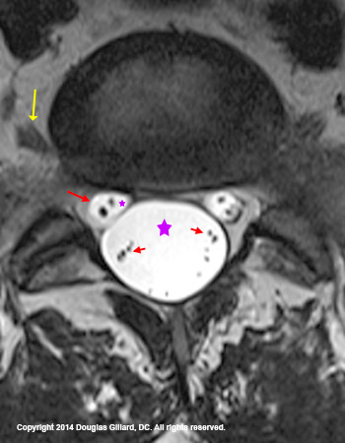

Figure 1

Cả hai cấu trúc này (túi màng cứng và hai rễ đi qua) tạo thành hình ảnh "Mickey Mouse" thường thấy ở L5 và đôi khi ở tầng L4.

Nếu bạn nhìn kỹ hình bên trái, bạn có thể thấy rễ thần kinh thắt lưng (mũi tên đỏ nhỏ hơn) bên trong túi màn cứng và rễ thần kinh đi qua là những cấu trúc giảm tín hiệu dạng chấm (hypointense).

**Các lát cắt**

Máy MRI có khả năng tái tạo lại hình ảnh cột sống thắt lưng từng lát một trong ba mặt phẳng: sagittal, coronal và axial.

Không giống như máy chụp X quang chỉ có thể cho ra một hình ảnh của toàn bộ cột sống (nó giống như cột sống bị xe lu cán dẹt và tạo thành hình ảnh), MRI (và CT) tạo ra một chuỗi nhiều hình ảnh từ trái sang phải với khoảng cách 3-5mm. Với kỹ thuật này, mọi vị trí của cột sống thắt lưng đều được thấy ít nhất trên một lát cắt và nhờ đó có thể phát hiện được các bệnh lý nhỏ nhất.

**Mặt phẳng đứng dọc**

Mặt phẳng đứng dọc cho hình ảnh dễ thấy và dễ hiểu nhất. Như đã đề cập ở trên, MRI có thể tái tạo cột sống thắt lưng bởi chuỗi các lát cắt để có thể phát hiện những bất thường. Có ba lắt cắt thường được đọc ở mặt phẳng đứng dọc:

**1. Mặt phẳng dọc giữa**

Mặt phẳng này gồm một vài lát cắt đi qua phần giữa của cột sống thắt lưng. Mặc dù chỉ một lát cắt thực sự biểu hiện hình ảnh dọc giữa (cắt ngay chính giữa cơ thể), nhưng về mặt kỹ thuật vùng dọc giữa có thể mở rộng sang hai bên cho đến khi hết bao màng cứng (bờ ngoài của bao màng cứng). Tác giả không thích quy luật này vì túi màng cứng có nhiều đoạn không bằng nhau và vì thế ông xác định vùng dọc giữa mở rộng 7mm ở mỗi bên tính từ đường giữa.



Làm thế nào để biết đây là lát cắt dọc giữa thực sự? Đơn giản nhất đó là kéo hình ảnh cho đến khi thấy hình ảnh ống sống lớn nhất (đường đen trên hình 2).

Hình 2 là hình chính giữa qua cột sống thắt lưng, phía trước cơ là bên trái và phía sau là bên phải hình ảnh.

Có hai cấu trúc xương chính đó là thân sống: có hình vuông (đường viền vàng) và mỏm ngang (đường viền xanh). Chổ nối giữa các mỏm ngang là bản sống (Chữ L màu xanh lục) tạo nên bờ trước của của cung sau và cũng là thành sau của ống sống.

Phần rất tăng tín hiệu (gần như trắng) giữa thân sống và cung sau là túi màn cứng (chữ T màu đỏ) chứa DNT. Cấu trúc này có thể hoặc không lấp đầy ống sống phần nằm giữa phía sau thân sống (PB), cuống cung và bản sống (đường màu đen). Khoảng cách này thường khảong 20mm.

Trên mặt phẳng dọc giữa, chùm đuôi ngựa không được thấy một cách rõ ràng (đầu mũi tên màu trắng-xanh) ngoại trừ khi nó đến gần với lỗ gian đốt sống của nó (không thấy trên hình).

Nằm giữa năm đốt sống thắt lưng là năm đĩa đệm (đường viền và chữ D màu đỏ) giúp chịu khoảng 80% lực tải-trục của cơ thể và làm điểm tựa cho các vận động của thân mình.

Về mặt lâm sàng, hình ảnh này là lý thưởng để biết được nguyên nhân gây đau do hẹp trung tâm (central stenosis), tình trạng mà xuất hiện khi túi màng cứng bị chèn ép và bị viêm do hẹp ống sống trung tâm.

**2. Vùng dọc cạnh trung tâm**

Đây là vùng gồm các lát cắt nằm ngoài vùng dọc giữa.

Bên phải và trái của vùng cạnh trung tâm nằm giữa bờ ngoài của túi màng cứng và bờ trong của lỗ gian đốt sống (hình 6). Hoặc đơn giản hơn đây là vùng nằm giữa túi màn cứng và lỗ gian đốt sống.



Ngoài những chi tiết giải phẫu giống với những chi tiết được thấy trên lát cắt dọc giữa (Hình 2) vùng cạnh trung tâm còn có hai chi tiết đặt trưng riêng (Hình 3).

Đầu tiên đó là kích thước của ống sống nhỏ hơn so với lát cắt dọc giữa.

Thứ hai có sự xuất hiện của những rễ thần kinh đi qua (mũi tên đỏ) như những vạch chạy chéo xuống qua túi màng cứng theo đường chúng đi ra lỗ gian đốt sống tương ứng. Nhớ rằng các rễ thần kinh đi qua lúc này vẫn nằm trong bao màng cứng (ngoại trừ ở tầng L5 nơi rễ L5 đã lồi ra khỏi bao màng cứng).

Càng đi ra ngoài đường kính ngang của ống sống càng nhỏ dần. Thật vậy, ngay khi bắt đầu chạm lỗ gian đốt sống (xem hình bên dưới), chúng ta sẽ không thấy ống sống nữa.

Đây là vùng rất quang trọng để tìm nguyên nhân gây đau. Ví dụ, thoát vị đĩa đệm thắt lưng thường xuất hiện ở vùng cạnh trung tâm và được thấy trên lắt cắt này.

Các nang mặt khớp có triệu chứng cũng thường được tìm thấy ở vùng này, chỉ khác là nó nằm ở phía sau so với khối thoát vị đĩa đệm.

Ở những bệnh nhân bị trượt đốt sống do thoái hoá (degenerative spondylolisthesis), mấu khớp dưới thường xâm lấn vào vùng cạnh trung tâm này.

Vùng cạnh trung tâm còn chứa một vùng rất quan trọng của ống sống gọi là ngách bên (ống rễ thần kinh, vùng dưới khớp).

Ngách bên quan trọng về mặt lâm sàng vì nó là vùng thoát vị đĩa đệm thường xảy ra (H3.1). Điều này quan trọng vì vòng xơ phía sau của đĩa đệm chỉ được bảo vệ bởi dây chằng dọc sau ở vùng dọc trung tâm; vì vậy sự thoát vị có xu hướng xảy ra ở ngoài dây chằng dọc sau ở vùng dọc cạnh trung tâm.

Bên trong ngách bên, rễ thần kinh đi qua (đi xuống đốt sống kế cận) cũng có thể bị tổn thương do sự chèn ép lui sau của sự thay đổi xương khớp của các mỏm khớp trên, tình trạng này được gọi là hẹp ngách bên.



Hình 3.1 là hình cắt qua vùng dọc cạnh trung tâm/ngách bên để chứng minh sự thoát vị đĩa đệm mức độ vừa (mũi tên đỏ).

Lưu ý rằng một thoát vị lớn vừa có thể làm lệch hoặc "đội" rễ thần kinh thắt lưng đi qua khỏi đường đi bình thường của nó dẫn đến đau viêm ở rễ thần kinh bị ảnh hưởng và gây ra triệu chứng đau theo rễ thần kinh xuống chi dưới theo các khoanh da tương ứng với rễ thần kinh đó chi phối. Hình 3.1 cho thấy khối thoát vị lồi ra chạm vào rễ thần kinh L5 (rễ đi qua) và thậm chí đẩy nó một ít ra khỏi đường đi của nó (mũi tên màu xanh). Hiện tượng này có thể được gọi là “nhồi gạc”.

Thoát vị đĩa đệm như “một mũi tên trúng hai đích” vì nó gây ra sự chèn ép và viêm từ đó có thể gây ra tình trình mất chức năng nặng được gọi là đau thần kinh toạ (sciatica). Tuy nhiên, đau theo rễ là thuật ngữ tốt để sử dụng trong trường hợp này nếu là BS chuyên khoa.

Thoát vị đĩa đệm đủ lớn để thực sự đẩy lệch rễ thần kinh gây ra những triệu chứng của bệnh lý rễ thần kinh. Nghiên cứu chỉ ra khoảng 30% những người trưởng thành không có đau thắt lưng sẽ bị lồi đĩa đệm. Gọi là lồi đĩa đệm khi khối thoát vị nhỏ (<4-5mm). Nếu khối thoát vị lớn hơn được gọi là extrusion và sequenstration. Hai thể này hiếm gặp ở những BN không có triệu chứng.

**Mặt phẳng đứng dọc qua lổ gian đốt sống**

Đây là vùng nằm ngoài vùng dọc cạnh trung tâm bao quanh những cấu trúc quan trọng ở lỗ gian đốt sống.

Lỗ gian đốt sống là vùng lỗ xương nằm ở mỗi bên của cột sống và có rễ thần kinh đi ra khỏi cột sống và mang những thông tin quan trọng của nó đến những ngóc ngách của cơ thể.

Vùng dọc lỗ gian đốt sống chỉ có một lát cắt cho thấy nhiều tổ chức giải phẫu mới gồm sự đi ra của rễ thần kinh có thể kèm theo mạch máu.

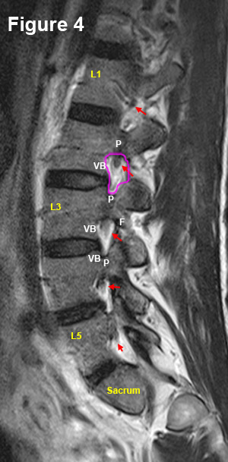Hình 4 là lắt cắt dọc lỗ gian đốt sống cho thấy khá rõ ranh giới của lỗ gian đốt sống bên phải (vòng tròn màu hồng): Trần và nền được tạo nên bởi cuống cung (chữ P) (là phần cứng nhất của đốt sống) của đốt sống trên và dưới. Bờ sau được tạo nên bởi mỏm khớp trên của đốt sống dưới và bờ trước được tạo nên bởi đĩa đệm và thân sống (chữ VB). Trong lỗ gian đốt sống có những cấu trúc tăng tín hiệu do chứa mở (mở chứa nhiều nước có vùng sáng trên T2). Màu này tạo nên một hình nền tốt cho thấy hình ảnh giảm tín hiệu của rễ thần kinh đi ra (mũi tên màu đỏ).

Mặt dù thoát vị đĩa đệm điển hình xuất hiện ở vùng cạnh trung tâm của sống, nhưng nó cũng có thể nằm ở lỗ gian đốt sống. Những trường hợp thoát vị lỗ gian đốt sống (thoát vị đĩa đệm thể xa bên) không chỉ phẫu thuật khó khăn mà còn chèn ép hạch rễ sau của rễ sau thần kinh thắt lưng. Sự chèn ép này vẫn được xem là một thể của hẹp ngách bên và gây đau theo rễ dữ dội, kèm theo làm suy yếu rõ rệt chức năng của rễ đó

Không chỉ ngách bên mới bị hẹp do phì đại mấu khớp trên mà ống sống cũng có thể bị hẹp do sự phì đại của các cấu trúc tạo nên ống này.

**Mặt phẳng cắt ngang**

Mặt phẳng này cho biết nhiều thông tin như vị trí chính xác của bao khớp, thoát vị đĩa đệm, hẹp và gãy xương.

Các chi tiết giải phẫu

Có thể tưởng tượng rằng cung sau giống các ná và đĩa đệm giống trái banh, khoảng trắng sáng nằm giữa hai phần này là túi màng cứng.

Hình 5 là hình qua tầng đĩa đệm ở chuổi xung T2 trên MRI với đường viền của đĩa đệm (màu trắng), túi màng cứng (màu xanh lục) và cung sau (màu vàng), phần được tô đậm màu đỏ là lỗ gian đốt sống.

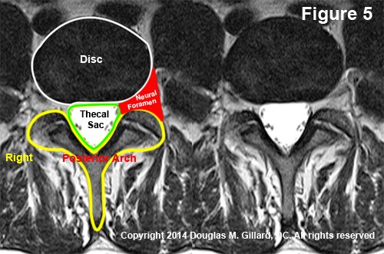Một điều cần lưu ý trên phim cắt ngang của MRI và CT dù trên đĩa hay phim, bên trái và phải đều ngược với thực tế. Điều này là do chúng ta xem phim từ dưới lên chứ không phải từ trên xuống.

Hình 6 là hình vẽ của lát cắt ngang đĩa đệm L4 ở chuổi xung T2 trên MRI.

Chú ý rằng đĩa đệm gồm hai phần: vòng xơ và nhân nhầy là phần tăng tín hiệu trên T2

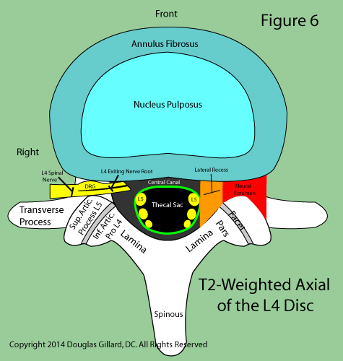

Nếu có tình trạng đau lưng có nghĩa là đĩa đệm hơi thoái hoá. Vì vậy không thể thấy hình ảnh tăng tín hiệu của nhân nhầy mà chỉ thấy toàn màu đen - chỉ ra tình trạng thoái hoá đĩa đệm.

Lưu ý những thành phần của cung sau và mấu khớp trên của đốt sống dưới (không được thấy), khớp với mấu khớp dưới ở tầng này.

Cũng cần lưu ý rễ L5 đi qua (nó sẽ đi ra lỗ gian đốt sống bên dưới) vẫn chưa lồi ra khỏi bao màng cứng. Tuy nhiên rễ L4 đã tách khỏi bao màng cứng và đi ra khỏi ống sống ở lỗ gian đốt sống tương ứng.

**Đánh giá đĩa đệm**

Khi xác định đĩa đệm cần đánh giá bắt đầu phân tích với việc nhìn vào đĩa đệm. (hình 7). Xem xét kĩ bờ sau và sau bên đĩa đệm (đường vàng), chú ý bất kì lồi hay nhô ra của đĩa đệm.

Bệnh lý khác là phình ra sau của đĩa đệm làm hẹp lỗ gian đốt sống và chèn ép phía trước ống sống từ đó theo thứ tự gây hẹp bên hoặc trung tâm.

Bất thường khác đó là rách vòng xơ xảy ra do quá trình viêm xuất hiện ở một phần ba sau của đĩa đệm. Quá trình viêm này có thể được thấy khi có vùng tăng tín hiệu (màu trắng sáng) ở vòng xơ phía ngoài.

**Đánh giá lỗ gian đốt sống và túi màng cứng**

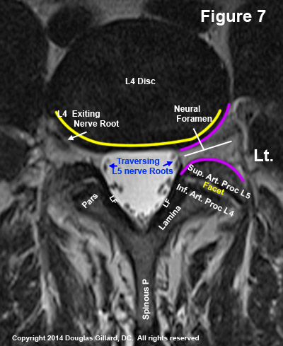

Tiếp theo cần xem cả hai lỗ gian đốt sống để đảm bảo rằng chúng trống và không bị hẹp (đường màu tím) (Hình 7).

Lỗ gian đốt sống có thể bị hẹp phía trước do thoát vị đĩa đệm hoặc phình đĩa đệm. Lỗ này cũng có thể bị hẹp phía sau bởi sự phì đại mấu khớp trên.

Tiếp theo, chú ý đến túi màng cứng. Bình thường túi này có hình dạnh đối xứng như cái khiên với rễ thắt lưng có thể thấy được và xếp theo hàng dọc theo phần ngoại vi của nó.

Tuy nhiên túi này mỏng dễ bị tổn thương do lực chèn ép và có thể bị chèn ép bởi thoát vị đĩa đệm trung tâm và cạnh trung tâm hoặc sự dày lên của phía sau thân sống hoặc bản sống hoặc phì đại dây chằng vàng. Bất kì sự chèn ép cơ học được kể trên đều có thể gây hẹp ống sống.

**Đánh giá cung sau**

Mặt dù CT là tiêu chuẩn vàng để phát hiện gãy xương của cung sau, nhưng đôi khi chúng vẫn được thấy trên MRI (hình 7).

Vì vậy, xem xét cẩn thận cung sau để tìm dấu hiệu tổn thương vỏ xương (gãy bờ ngoài của xương), đặt biệt ở vùng eo liên khớp.

Cần đánh giá lại hình chữ V của cung sau để đảm bảo rằng sự dày lên của dây chằng vàng (LF) hay mấu khớp không chèn ép túi màng cứng.

Cuối cùng, quan sát mối liên hệ giữa mấu khớp trên và dưới để đảm bảo rằng mặt khớp có hướng như mặt phẳng trán (hướng hơi chếch). Đôi khi mặt khớp có hướng quá đứng dọc dẫn đến tình trạng trượt gọi là trượt đốt sống do thoái hoá.

Xem thêm một số bài tập đọc MRI tại:

<https://www.chirogeek.com/MRI%20READING/mriReading.html>

Trần Đức Duy Trí

Lượt dịch từ <https://www.chirogeek.com/MRI%20READING/mriReading.html>

Mọi ý kiến đóng góp vui lòng gởi về [tritranduc8485@yahoo.com.vn](mailto:tritranduc8485@yahoo.com.vn)

Trân trọng cảm ơn